REGISTRO DE VACUNAS

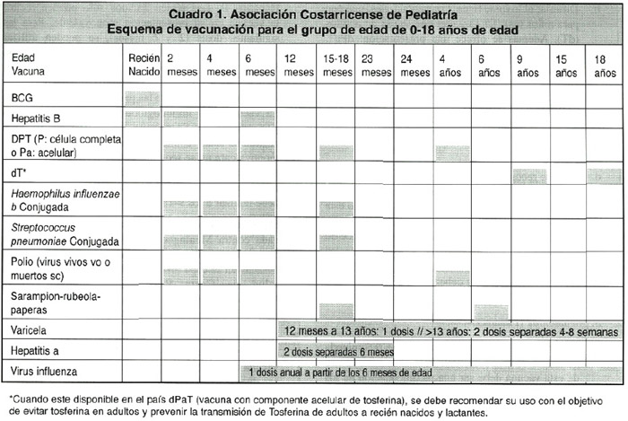

ENCUESTA A FAMILIARES
Realice una encuesta a los familiares, acerca de lo siguiente:
¿Cuáles vacunas han recibido desde que eran bebés o menores de edad?

Nombre de la persona | BCG  tuberculosis | Hepatitis B | DPT  Difteria  Tosferina  Tétano | Influenza | Polio | SRP  Sarampión  Rubeola  paperas | Varicela | Hepatitis A

¿Cuál es su reflexión después de haber aplicado la encuesta?

